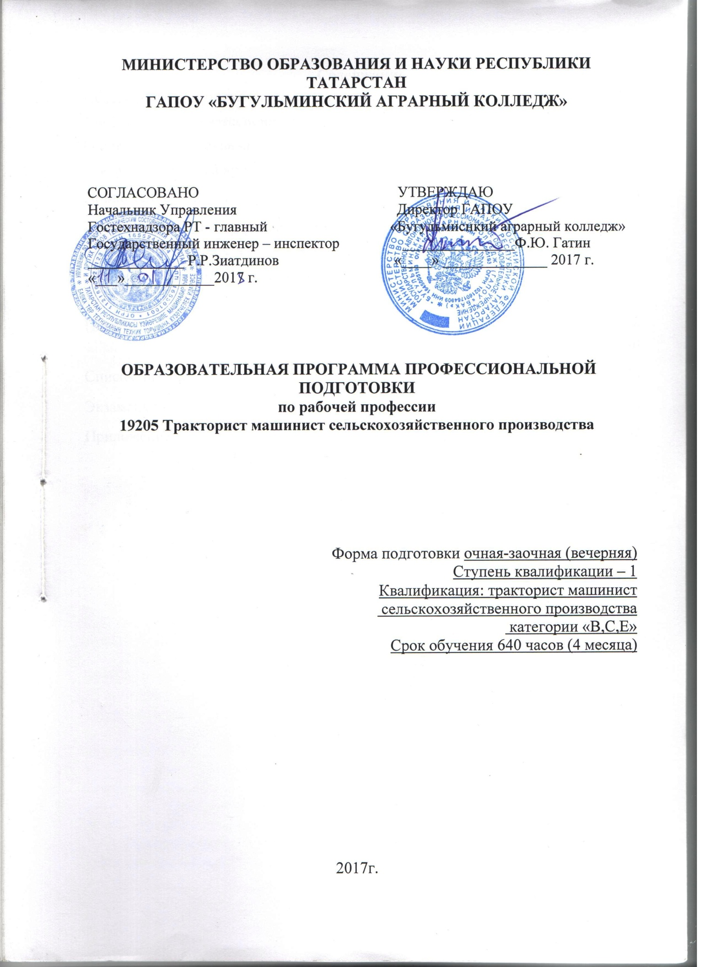
Содержание
Пояснительная записка 3
Учебный план профессиональной подготовки категории ВСЕ
Общепрофессиональный курс 8
Профессиональный курс 11
Приложение 38
План индивидуальных упражнений по практическому вождению Категории «В» 42
План индивидуальных упражнений по практическому вождению Категории «С» 44
План индивидуальных упражнений по практическому вождению Категорий «Е » 46
Список литературы 48
Экзаменационные билеты 53
Приложение 1 57

